Перечень транспортных средств, признанных брошенными, разукомплектованными, бесхозяйными
дата обследования ТС | адрес | марка, модель,  Г.Р.З., цвет | сроки перемещения ТС | фотоматериалы
07.11.2022 | Набережная Авиастроителей, 26 | Форд Эксплорер  К466АК 136  Белый | 1. добровольное перемещение ТС –  до 22.11.2022  2. принудительное перемещение ТС в соответствии с п. 4.1 Положения | 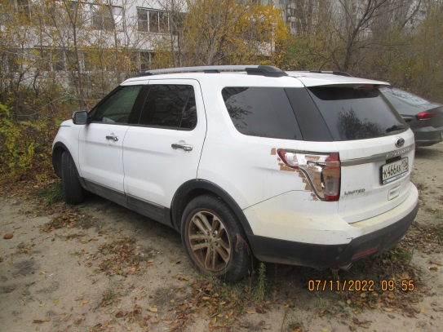 | 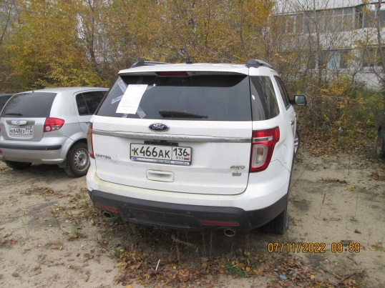
07.11.2022 | Набережная Авиастроителей, 26 | ВАЗ 2114  Н739МВ 36  Серый | 1. добровольное перемещение ТС –  до 22.11.2022  2. принудительное перемещение ТС в соответствии с п. 4.1 Положения | 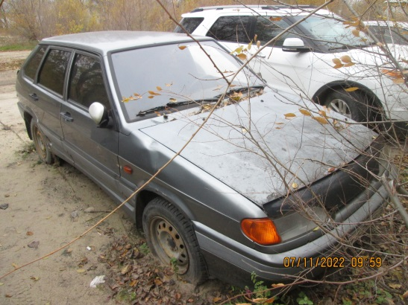 | 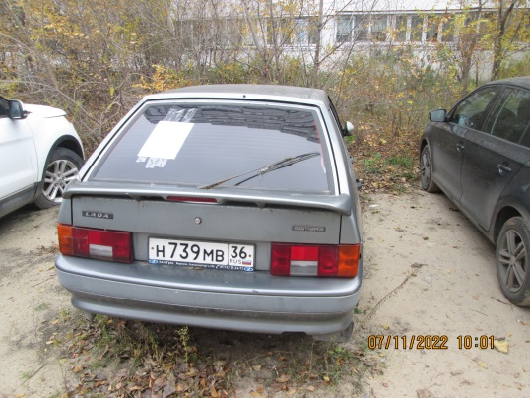
07.11.2022 | Ул. Ростовская, 29а | Мазда 626  Т307МО 36  Серебристый | 1. добровольное перемещение ТС –  до 22.11.2022  2. принудительное перемещение ТС в соответствии с п. 4.1 Положения | 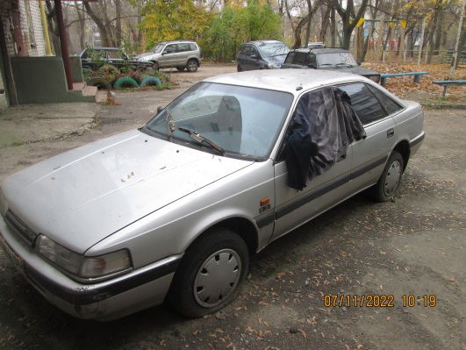 | 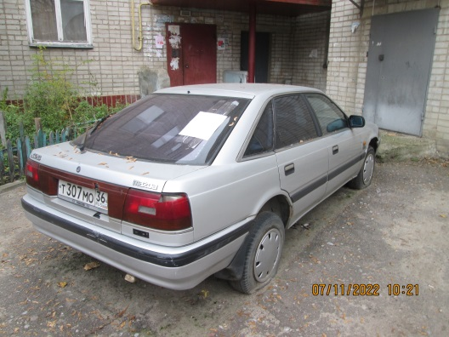
07.11.2022 | Ул. Туполева, 23 | Ивеко  М873МЕ 36  Белый | 1. добровольное перемещение ТС –  до 22.11.2022  2. принудительное перемещение ТС в соответствии с п. 4.1 Положения | 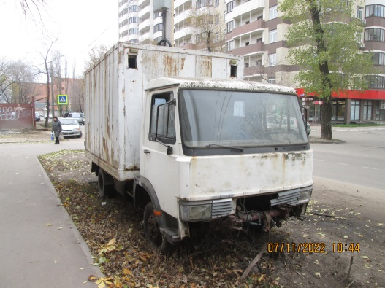 | 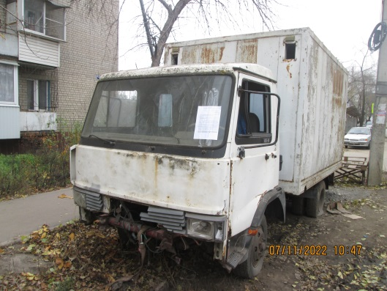
07.11.2022 | Ул. Остужева, 28 | ГАЗель  -  Зеленый | 1. добровольное перемещение ТС –  до 22.11.2022  2. принудительное перемещение ТС в соответствии с п. 4.1 Положения | 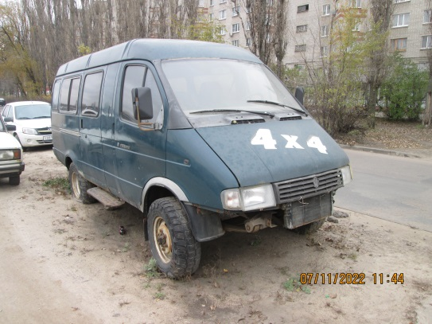 | 